ลงประชาสัมพันธ์ทาง เว็บไซต์ อบต. หนองหงส์

องค์การบริหารส่วนตำบลหนองหงส์ ขอเชิญชวน เด็ก เยาวชนและประชาชนตำบลหนองหงส์และพื้นที่ใกล้เคียง ร่วมโครงการวันวิสาขบูชา โดยแต่งกายชุดสีขาวหรือชุดปฏิบัติธรรมสีขาว ตักบาตร ปฏิบัติธรรม ฟังธรรมพระเทศนา และลด ละ เลิกอบายมุข ในระหว่างวันที่ ๑๔ - ๒๐ พฤษภาคม ๒๕๕๙ เพื่อถวายเป็นพุทธบูชาในโอกาสสำคัญทางพุทธศาสนา

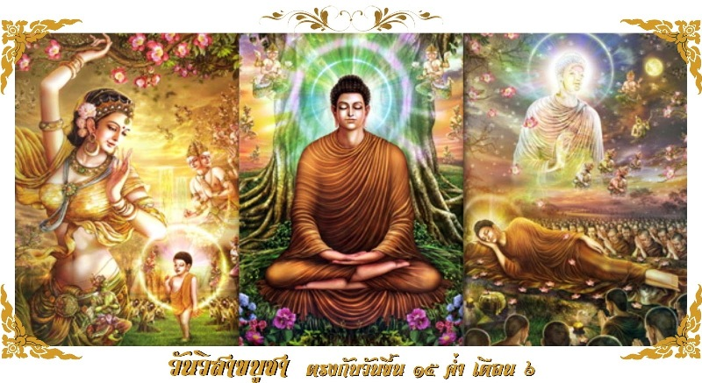

.......................... | ปลัดฯ | ........../.........../...........
.......................... | หน.ส่วน | ........../.........../...........
.......................... | พิมพ์/ทาน | ........../.........../...........

